Міністерство освіти і науки

НАЦІОНАЛЬНИЙ ТЕХНІЧНИЙ УНІВЕРСИТЕТ УКРАЇНИ

“КИЇВСЬКИЙ ПОЛИТЕХІЧНИЙІНСТИТУТ”

Факультет прикладної математики

Кафедра прикладної математики

Етап №2

з дисципліни

«БАЗИ ДАНИХ ТА ІНФОРМАЦІЙНІ СИСТЕМИ»

Тема: РАДІО КПІ

Студентки ІV курсу , групи КМ-33

напряму підготовки 6.040301 – прикладна математика

Пашиної Тетяни

Викладач

ТЕРЕЩЕНКО І.О.

Київ 2017

ЗМІСТ

ВСТУП 3

1 USE-CASE ДІАГРАМИ ПРОЦЕСІВ КОРИСТУВАЧІВ ІНФОРМАЦІЙНОЇ СИСТЕМИ 4

ВИСНОВКИ 5

Додаток А Use-case діаграма для неавторизованих користувачів 6

Додаток Б Use-case діаграма для авторизованих користувачів (Слухачів) 7

Додаток В Use-case діаграма для Адміністраторів 8

# ВСТУП

Постановка задачі: створити use-case діаграми для користувачів інформаційної системи, що описує процеси користувачів.

# 1 USE-CASE ДІАГРАМИ ПРОЦЕСІВ КОРИСТУВАЧІВ ІНФОРМАЦІЙНОЇ СИСТЕМИ

Було побудовано use-case діаграми для кожної ролі користувачів інформаційної системи, що описує процеси користувачів.

Діаграму для неавторизованих користувачів наведено у Додатку А (рис. А.1);

Діаграма для Слухачів (авторизованих користувачів) – у Додатку Б (рис. Б.1);

Діаграма для Адміністратора - у Додатку В (рис.В1).

# ВИСНОВКИ

В результаті даної роботи на підставі процесів, що будуть виконувати користувачі було побудовано use-case діаграми для кожної ролі користувачів інформаційної системи, яка описує процеси неавторизованих користувачів та авторизованих користувачів - слухачів (результати наведено у додатку А та у додатку Б відповідно).

# Додаток А Use-case діаграма для неавторизованих користувачів

# 

Рисунок А.1 – use-case діаграма неавторизованих користувачів

# Додаток Б Use-case діаграма для авторизованих користувачів (Слухачів)

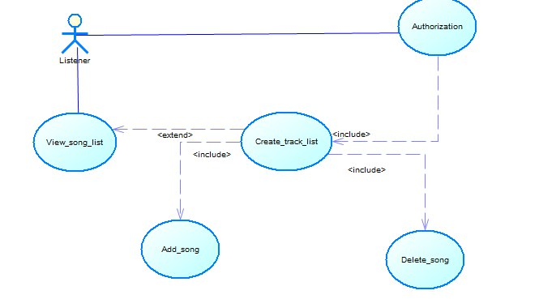

Рисунок Б.1 – use-case діаграма Слухача

# Додаток В Use-case діаграма для Адміністраторів

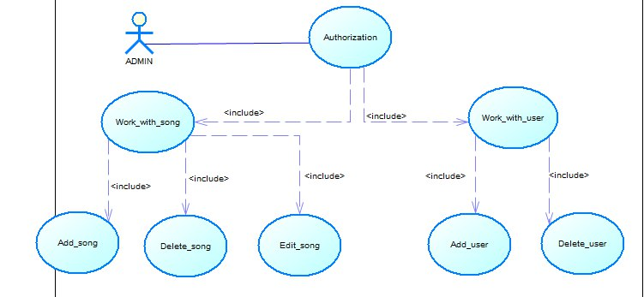

Рисунок В.1 – use-case діаграма Адміністратора